软件的几点想法

销售的模块
产品管理，分为设备（普通压型机，琉璃瓦，。。。。这里可以添加），材料（镀锌板。彩涂板。。）五金类（钉子，垫片。。。。）

里面需要的信息，规格，毛净重，长宽高尺寸，组成部分（主机，装料机，控制柜等），单位，HScode，交期，参考报价，技术方案，产品说明书 等

- 客户资料可以筛选的功能，比如我选相应的国家，或者选择询过哪一类设备的客户。加以提炼并且可以导出。
新建客户资料时，可不可以加以一个，谁建立的，客户归属于哪个业务员。客户报价能不能提交到总经理审核，审核同意之后再发给客户
客户基本资料里面可能需要把报价记录，订单记录，收款记录，沟通记录，来访记录（上传和客户的照片）登记进去

客户的基本资料

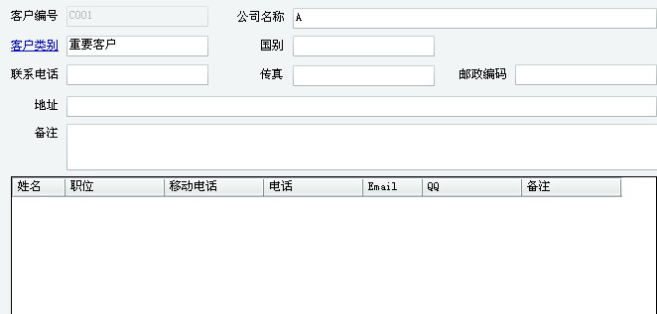
上面那块的联系电话，船政，邮编，地址和备注不需要了

客户基本资料添加（客户编号，公司名称，类别，国别，信息来源，客户负责人）
下面具体联系人的信息应为 姓名，职位，移动电话，电话，Email，Skype，生日，客户喜好，年龄等信息

- 邮件能跟公司邮箱链接起来，以后不用foxmail，直接在软件里面操作。报价，技术方案，来访，电话，拜访，设备出运，安装，维修，保养

销售订单管理

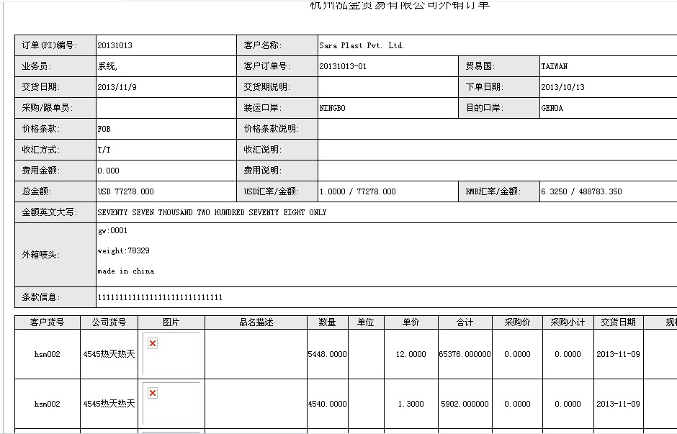

 |  | 客户货号 | 公司货号 | 图片 | 品名描述 | 数量 | 单位 | 单价 | 合计 | 采购价 | 采购小计 | 交货日期 | 规格 | 颜色/处理 | 材质 | 品牌(标签) | 质量要求 | 海关编码 | 装运口岸 | 条形码 | 包装方法 | 增税率 | 退税率 | 长(cm) | 宽(cm) | 高(cm) | 体积 | 毛重 | 净重 | 内含数量 | 每箱数量 | 箱数 | 总体积 | 总毛重 | 总净重 | 车间生产 | 唛头
 |  | hsm002 | 4545热天热天 |  |  | 5448.0000 |  | 12.0000 | 65376.000000 | 0.0000 | 0.0000 | 2013-11-09 |  |  |  |  |  | 454 | NINGBO |  | 454 | 0.00 | 0.00 | 45.00 | 45.00 | 454.00 | 0.919 | 454.00 | 5454.00 | 54542323 | 454 | 12 | 11.032 | 5448.00 | 65448.00 |  | As per customer requirement
 |  | hsm002 | 4545热天热天 |  |  | 4540.0000 |  | 1.3000 | 5902.000000 | 0.0000 | 0.0000 | 2013-11-09 |  |  |  |  |  | 454 | NINGBO |  | 454 | 0.00 | 0.00 | 45.00 | 45.00 | 454.00 | 0.919 | 454.00 | 5454.00 | 54542323 | 454 | 10 | 9.194 | 4540.00 | 54540.00 |  | As per customer requirement
 |  | hsm002777 | AAABBBCCC |  |  | 5000.0000 |  | 1.2000 | 6000.000000 | 0.0000 | 0.0000 | 2013-11-09 |  | 颜色(Color/Finish) |  |  |  |  | NINGBO |  |  | 0.00 | 0.00 | 0.00 | 0.00 | 0.00 | 0.000 | 3.00 | 3.00 | 3 | 0 | 0 | 0.000 | 0.00 | 0.00 |  | As per customer requirement

供应商资料
我还需要一个采购联系单（是由业务下给采购员的）客户跟单联系单（业务下给跟单员）工厂跟单联系单（采购下给工厂跟单的）订舱联系单（工厂跟单与客户跟单以及业务之间的交流）

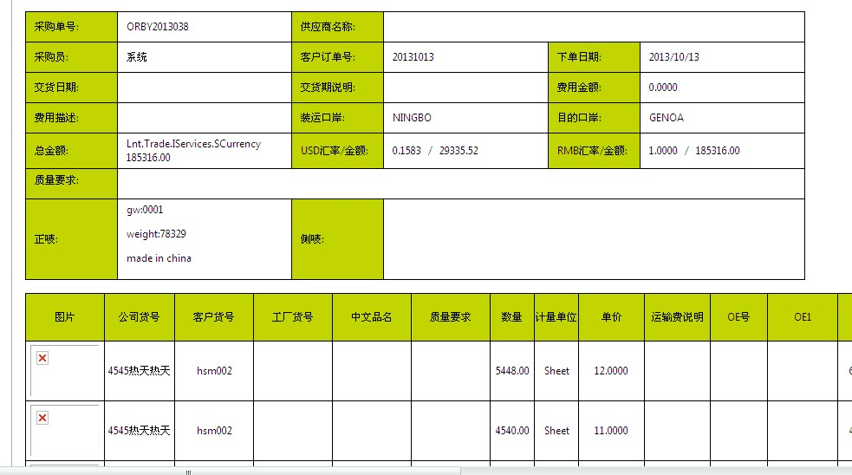
made in china | 侧唛:

 | 图片 | 公司货号 | 客户货号 | 工厂货号 | 中文品名 | 质量要求 | 数量 | 计量单位 | 单价 | 运输费说明 | OE号 | OE1 | 金额 | 交货日期 | 规格 | 颜色/处理 | 品牌/标签 | 包装描叙 | 海关编码 | 条形码 | 增税率 | 退税率 | 外箱尺寸(cm)[长*宽*高] | 每箱数量 | 体积 | 毛重 | 净重 | 箱数 | 唛头 | 侧唛 | 备注
 |  | 4545热天热天 | hsm002 |  |  |  | 5448.00 | Sheet | 12.0000 |  |  |  | 65376.0000 |  |  |  |  | 454 | 454 |  | 0.00 | 0.00 | 919350.00 | 454 | 0.919 | 454.00 | 5454.00 | 12 | As per customer requirement
 |  | 4545热天热天 | hsm002 |  |  |  | 4540.00 | Sheet | 11.0000 |  |  |  | 49940.0000 |  |  |  |  | 454 | 454 |  | 0.00 | 0.00 | 919350.00 | 454 | 0.919 | 454.00 | 5454.00 | 10 | As per customer requirement
 |  | AAABBBCCC | hsm002777 |  | 啊 |  | 5000.00 | Piece | 14.0000 |  |  |  | 70000.0000 |  |  | 颜色(Color/Finish) |  |  |  |  | 0.00 | 0.00 | 0.00 | 0 | 0.000 | 3.00 | 3.00 | 1 | As per customer requirement

工厂跟单

QC10000093质检跟单
质检单号: | QC10000093 | 采购订单号: | ORBY2013038 | 供应商名称:
销售订单号: | 20131013 | 下单日期: | 2013/10/13 | 创建日期: | 2013/10/21
创建人: | 系统管理员 | 交货期描述: |  | 交货日期:
质检员: | 信天游 | 质检状态: | no | 验货完成日期: | 2013/10/21

图片 | 客户货号 | 工厂货号 | 品名描述 | 数量 | 数量单位 | 包装描述 | 正唛 | 侧唛 | 质检要求 | 备注
 | hsm002777 |  | 啊 | 5000.00 | Piece |  | As per customer requirement |  | 
 | hsm002 |  |  | 4540.00 | Sheet | 454 | As per customer requirement
 | hsm002 |  |  | 5448.00 | Sheet | 454 | As per customer requirement

出运信息，需要知道船公司，货代，船期，实际到港日期等

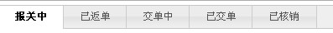

提单

财务
费用支付申请
收汇

应收账款（归入相应的销售订单）
应付账款（归入相应的采购订单）

开票通知（开票明细）
盈亏核算表

销售统计
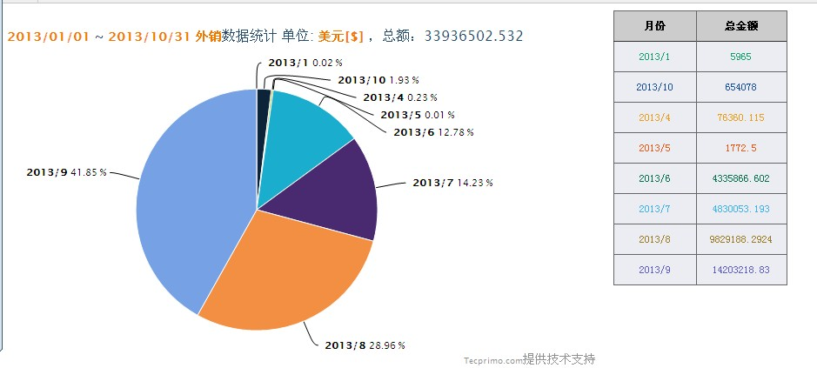
采购统计

财务这块，包括寄快递，寄样板的费用，买办公用品什么的，提交给我审核同意后才能付出去

快件管理

